ARAUKANY

Fotografie z výstavy:

Kohout

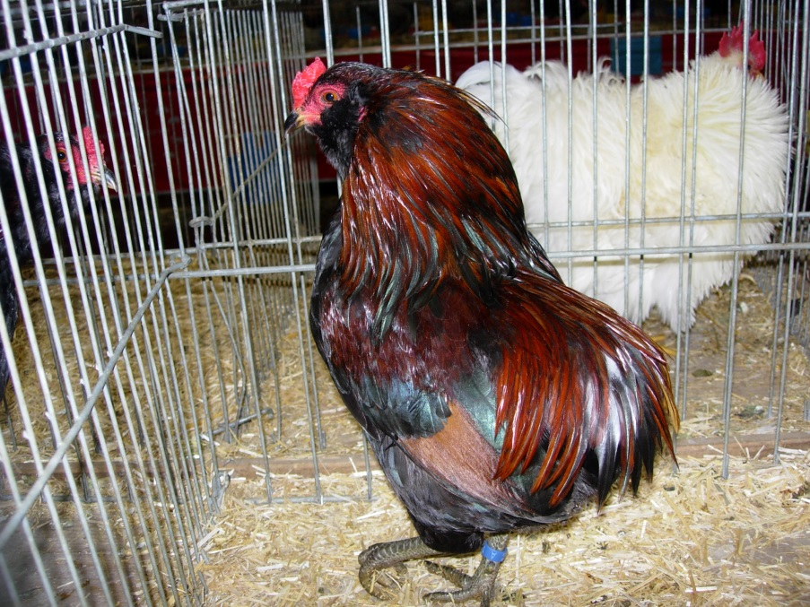

Slepice

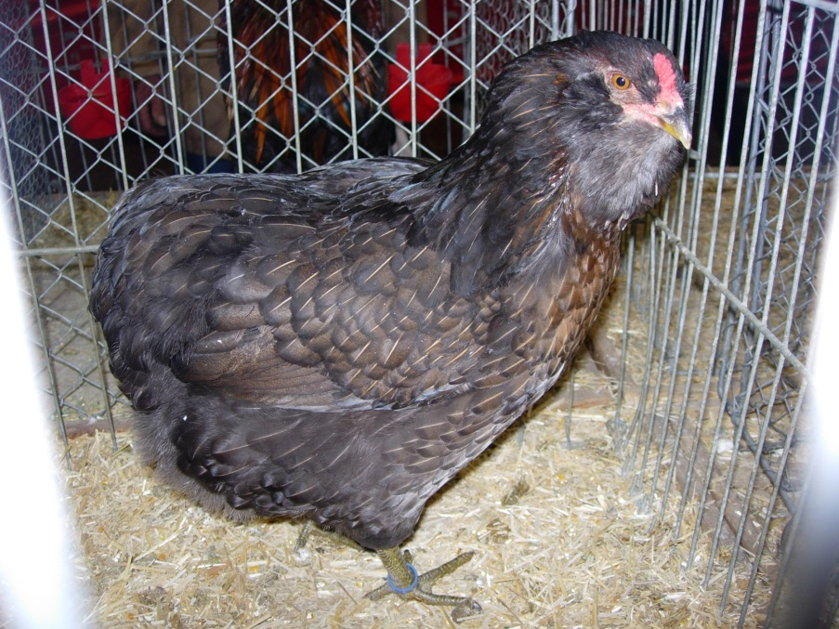

**Původ:**

Tato drůbež pochází z Chile a byla objevena u Indiánů kmene Arakánů. Od nich byl odvozen i název plemene. Z Jižní Ameriky se pak toto plemeno rozšířilo do dalších zemí - včetně Evropy. Většího rozšíření dosáhlo asi před 30 - 40 léty.

**Plemenný typ:**

Bezocasá slepice specifického typu, menšího tělesného rámce, s lehce zvednutým, válcovitým trupem, středně vysokého postoje. Podle  výskytu pernatých ozdob se plemeno dělí do tří skupin -  na rázy pouze s příušními licousy, rázy pouze s vousem a rázy s příušními licousy a podbradním vousem.

**Zvláštnosti:**

Mimo tyrkysově zbarvených (modrozelených) vajec, mají araukany ještě další zvláštnosti - péřové ozdoby a bezocasost. Zvláštní je též barva běháků - vrbově zelená.

**Vlastnosti:**

Zařazení mezi plemena se zvláštními znaky.

Hmotnost kohouta 1,6 - 2,7 kg  
Hmotnost slepice 1,2 – 2,3 kg  
Snáška 160 - 180 vajec s modrozelenou skořápkou.

Minimální hmotnost násadových vajec je 50 g.

**Použité zdroje:**

PAVEL, Ivan a František TULÁČEK. Vzorník plemen drůbeže. Praha: Český svaz chovatelů, 2006. ISBN 80-239-9542-1.

<http://ksz.agrobiologie.cz/plemenadrubezeakraliku/slar.html>

<http://araukana.webnode.cz/>

Byly použity vlastní fotografie.